 | ИНФОРМАЦИОННЫЙ БЮЛЛЕТЕНЬ  ПОЖАРНОЙ БЕЗОПАСНОСТИ  ОТДЕЛА НАДЗОРНОЙ ДЕЯТЕЛЬНОСТИ И ПРОФИЛАКТИЧЕСКОЙ РАБОТЫ  ПО ТУРУХАНСКОМУ РАЙОНУ |  | 
Выпуск № 44 от 12 июня 2017 года
 |  | Содержание номера:  Оперативная обстановка с пожарами…………..….2 стр.  Лесные пожары - будьте осторожны……….3,4,5 стр.  «Безопасный город» - безопасность каждого жителя……………..…6,7 стр.  Правила пожарной безопасности  на дачах……………...8,9 стр.  Деятельность ОНД и ПР  по Туруханскому району……………..…..10 стр.
ГРАЖДАНЕ!!!!
При возникновении пожара немедленно вызывайте
пожарную охрану!!!
Тел. 01, 2-12-04, 101 с сотовых телефонов 112, 01, 101

ЕЖЕМЕСЯЧНЫЙ ИНФОРМАЦИОННЫЙ БЮЛЛЕТЕНЬ ПОЖАРНОЙ БЕЗОПАСНОСТИ
ОТДЕЛА НАДЗОРНОЙ ДЕЯТЕЛЬНОСТИ ИПРОФИЛАКТИЧЕСКОЙ РАБОТЫ ПО ТУРУХАНСКОМУ РАЙОНУ

Оперативная обстановка с пожарами на территории Красноярского края за январь-май 2017 года:

- произошло пожаров – 1847 (АППГ-1896)
- погибло людей на пожарах – 111 (АППГ-117)
- погибло детей – 6 (АППГ-7)
- получили травмы на пожарах – 92 (АППГ- 117)
- травмировано детей – 14 (АППГ- 22)

Оперативная обстановка с пожарами на территории
Туруханского района за январь-май 2017 года:

- произошло пожаров – 10 (АППГ-17)
- погибло людей на пожарах – 0 (АППГ-0)
- погибло детей – 0 (АППГ-0)
- получили травмы на пожарах – 0 (АППГ-0)
- травмировано детей – 0 (АППГ-0)

Отдел государственной статистики
учета пожаров и последствий от них
УНД и ПР Главного управления МЧС России
по Красноярскому краю

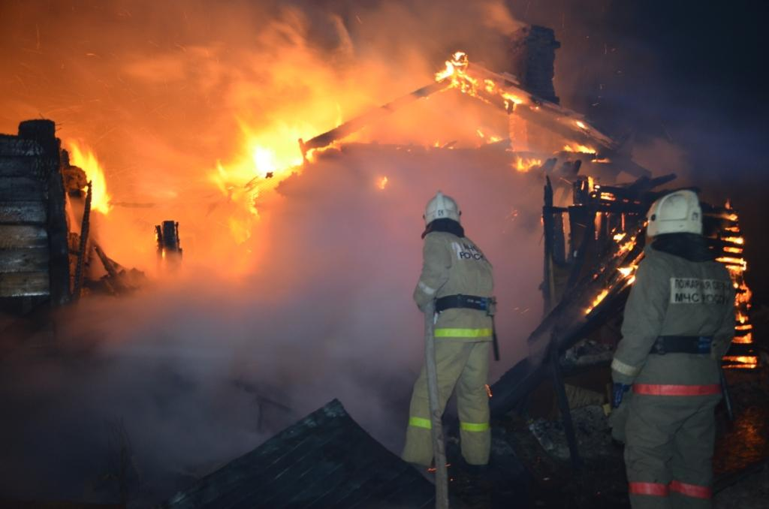
ЕЖЕМЕСЯЧНЫЙ ИНФОРМАЦИОННЫЙ БЮЛЛЕТЕНЬ ПОЖАРНОЙ БЕЗОПАСНОСТИ
ОТДЕЛА НАДЗОРНОЙ ДЕЯТЕЛЬНОСТИ И ПРОФИЛАКТИЧЕСКОЙ РАБОТЫ ПО ТУРУХАНСКОМУ РАЙОНУ
ЛЕСНЫЕ ПОЖАРЫ – БУДЬТЕ ОСТОРОЖНЫ!!!
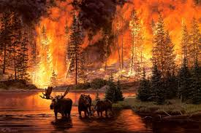
Причиной возникновения лесного пожара зачастую становиться неосторожное обращение человека с огнем, несоблюдение мер безопасности при разведении костров в лесополосе, детские шалости со спичками в лесопарковой зоне, сжигание мусора, сухой травы в непосредственной близости к лесном массиву, случайное попадание искр из выхлопных труб автомобиля или мотоцикла, попадание молнии в дерево, возгорание обтирочного материала, пропитанного маслом, бензином или другим самовозгорающимся составом, случайное фокусирование солнечных лучей бутылочным стеклом.
Наиболее часто в лесу возникают низовые пожары, при которых горит и тлеет нижний покров леса: трава, кустарник, подлесок, корневища деревьев, торфяной слой. Низовой пожар распространяется достаточно медленно – со скоростью 0,1-3 м/мин. Засушливая погода и сильный ветер могут быть причиной возникновения и распространения верховых пожаров, при которых огнем охватываются деревья от корней до кроны, особенно деревья хвойных пород. Скорость распространения верхового пожара может увеличиваться под воздействием ураганного ветра и достигать 80 м/мин. Если верховой пожар опасен быстротой распространения, то низовой пожар представляет опасность тем, что при горении торфяного слоя и корневищ деревьев могут возникать подземные пожары, которые распространяются во все стороны сразу. Поскольку торф является хорошим горючим материалом, то он может не только самовозгораться, но и гореть под землей практически без доступа воздуха и в том числе под водой. По этой причине тлеющие торфяники достаточно трудно потушить полностью. Над уже горящими торфяниками может образовываться облако искр и торфяной золы, которое переносится сильным ветром на очень большие расстояния, способствуя возгораниям в других районах, охватывая пожаром всё новые и новые территории. Кроме того, эта горящая пыль вызывает ожоги у животных и людей.
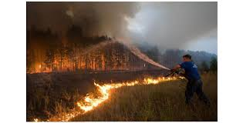
Правильные действия при лесном пожаре помогут быстрее справиться с чрезвычайной ситуацией и спасти лесной массив, строения, имущество и, возможно, жизни людей. Если вы случайно оказались вблизи очага возгорания и не в силах самостоятельно справиться с его локализацией и тушением. Сразу следует предупредить об опасности всех, кто находится поблизости. Люди должны незамедлительно покинуть опасную зону. Желательно выйти на дорогу, просеку, широкую поляну или к водоему. Выходить из зоны пожара следует перпендикулярно направлению ветра и движения огня. В случае если уйти невозможно, следует войти в водоем или накрыться мокрой одеждой. Если вам удалось выйти на открытое пространство, убедитесь в своей безопасности, сядьте на землю и дышите, прикрывая рот тряпкой или ватно-марлевой повязкой – воздух около земли менее задымлен. После выхода из зоны возгорания сразу сообщите в пожарную службу или администрацию района о пожаре. Назовите точное место возгорания и его примерные размеры. Желательно также знать местные сигналы оповещения населения о приближении пожара и подать такой сигнал, чтобы люди начали принимать противопожарные меры у себя дома или на окраине населенного пункта.
По возможности, примите участие в мероприятиях по тушению пожара. Существуют различные способы тушения лесных пожаров, однако нужно четко выполнять распоряжения пожарных, которые оказались рядом. При низовом пожаре пламя можно сбивать при помощи веток лиственных деревьев, заливать водой, забрасывать землей или затаптывать ногами. Торфяные пожары тушат методом перекапывания торфа и поливанием водой. При этом следует помнить, что торф горит неравномерно. При торфяном пожаре могут образовываться достаточно глубокие воронки, в которые можно провалиться. Поэтому двигаться следует очень медленно и осторожно, прощупывая глубину выгоревшего слоя. При тушении пожара следует быть очень осмотрительным и осторожным. Скорость развития пожара очень высока. Не удаляйтесь далеко от других спасателей, постоянно поддерживайте между собой связь, не уходите далеко от просеки или дороги.
Меры пожарной безопасности в условиях летнего пожароопасного периода.
В лесу недопустимо:
- пользоваться открытым огнем;
- выжигать траву под деревьями, на лесных полянах, прогалинах, а также стерню на полях, в лесу;
- разводить костры в хвойных молодняках, на торфяниках, лесосеках, в местах с сухой травой, под кронами деревьев, а также на участках поврежденного леса;
- употреблять на охоте пыжи из легковоспламеняющихся или тлеющих материалов;
- оставлять промасленный или пропитанный горючими веществами обтирочный материал;
- заправлять горючим баки двигателей, использовать неисправные машины, курить или пользоваться открытым огнем вблизи машин, заправляемых горючим;
- оставлять бутылки или осколки стекла, так как они способны сработать как зажигательные линзы.
Действия населения в зоне лесного пожара:
- окунитесь в ближайший водоем или накройтесь мокрой одеждой;
- для преодоления нехватки кислорода дышите через мокрый платок или смоченную одежду, пригнитесь к земле;
- определите направление ветра и распространение огня;
- выбрав маршрут выхода из леса в безопасное место, выходите только в наветренную сторону и вдоль фронта огня;
- приняв решение о тушении небольшого пожара, пошлите за помощью в населенный пункт;
- при небольшом пожаре заливайте огонь водой из ближайшего водоема, сметайте пламя 1,5-2 м пучком из веток лиственных деревьев, мокрой одеждой, плотной тканью;
- небольшой огонь на земле затаптывайте, не давайте ему перекинуться на деревья, не уходите, пока не убедитесь, что огонь потушен.
Виновные в нарушении этих правил несут дисциплинарную, административную или уголовную ответственность!
Старший инспектор ОНДиПР по г. Красноярску
УНДиПР Главного управления
МЧС России по Красноярскому краю
капитан внутренней службы Убиенных Е.С.

ЕЖЕМЕСЯЧНЫЙ ИНФОРМАЦИОННЫЙ БЮЛЛЕТЕНЬ ПОЖАРНОЙ БЕЗОПАСНОСТИ
ОТДЕЛА НАДЗОРНОЙ ДЕЯТЕЛЬНОСТИ И ПРОФИЛАКТИЧЕСКОЙ РАБОТЫ ПО ТУРУХАНСКОМУ РАЙОНУ
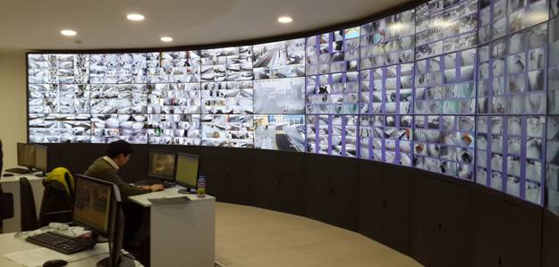

«БЕЗОПАСНЫЙ ГОРОД» - БЕЗОПАСНОСТЬ КАЖДОГО ЖИТЕЛЯ

Программа «Безопасный город» – это прогрессивная система для обеспечения безопасности каждого жителя города, оперативного реагирования на происшествия и контроля над управлением жилищно-коммунальным хозяйством.
В городе Красноярске «Безопасный город» функционирует уже два года. Система включает в себя волоконно-оптическую сеть передачи данных, охватывающую всю центральную часть Красноярска. Под круглосуточным наблюдением камер и операторов ситуационного центра находятся места максимального скопления граждан, автодороги и перекрестки с высокой интенсивностью движения. В ближайшие два года, в соответствии с концепцией построения и развития комплекса, планируется продолжить наращивание мощностей АПК «Безопасный город» в Красноярске и внедрение аналогичных систем в муниципальных образованиях края.
Современный город полон опасностей: каждый день происходят аварии, пожары, покушения на жизнь, разбойные нападения и другие. Для эффективного решения подобных проблем и реализуется проект «Безопасный город».
Имеющиеся системы безопасности из-за отсутствия целостной картины и взаимодействия не всегда оказываются эффективны. Их слишком много, поэтому согласование действий часто затруднено. По замыслу авторов концепции, целями реализации программы являются:
- обеспечение охраны общественного порядка и общественной безопасности;
- повышение эффективности действий оперативных служб: МВД, МЧС, ГИБДД и др., координация их действий;
- пресечение антисоциального поведения и вандализма;
- возможность оперативного получения информации с объектов города и доступа к видеоархивам;
- усиление защищенности стратегически важных объектов города;
- повышение скорости оповещения и предоставления актуальной информации населению об угрозе возникновения кризисных ситуаций.
Происходить осуществление данных целей должно за счёт улучшения координации деятельности сил и ответственных служб.
Аппаратно-программный комплекс «Безопасный город» способен объединять, анализировать и группировать различные данные, поступающие от множества источников. Он дает возможность для оперативного реагирования на возникновение чрезвычайных происшествий, контроля работы всех городских систем, выявления уязвимых точек городской инфраструктуры и обеспечения безопасности каждого жителя.

Начальник отделения НОУ УНДиПР
ГУ МЧС России по Красноярскому краю
подполковник внутренней службы
О.С. Сыроватский

ЕЖЕМЕСЯЧНЫЙ ИНФОРМАЦИОННЫЙ БЮЛЛЕТЕНЬ ПОЖАРНОЙ БЕЗОПАСНОСТИ
ОТДЕЛА НАДЗОРНОЙ ДЕЯТЕЛЬНОСТИ И ПРОФИЛАКТИЧЕСКОЙ РАБОТЫ ПО ТУРУХАНСКОМУ РАЙОНУ
ПРАВИЛА ПОЖАРНОЙ БЕЗОПАСНОСТИ НА ДАЧАХ
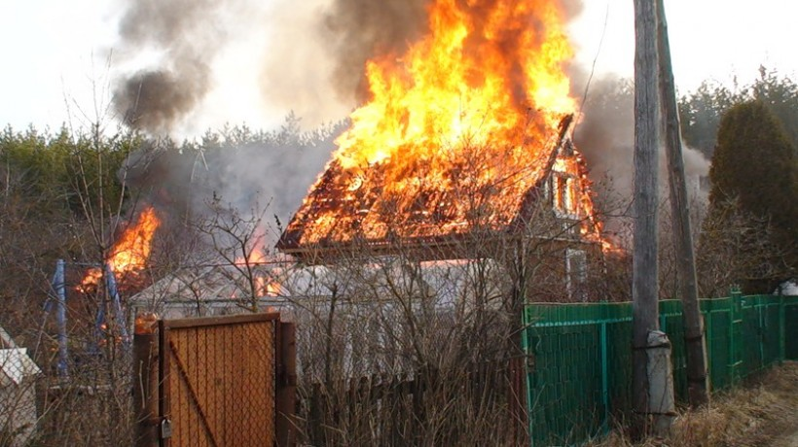
Статистика предупреждает: примерно половина возгораний приходится на весенний и осенний периоды, это должны знать в дачных кооперативах и садоводческих товариществах. Прежде всего, надо позаботиться о соблюдении всех строительных норм и правил. Разрывы между домиками должны быть не менее 15 метров. Чаще всего в дачном домике ставят небольшую отопительную печь. Перед началом сезона все отопительные устройства следует тщательно проверить и отремонтировать. Помните: дымоходы и дымовые трубы нужно очищать от сажи через каждые два месяца. Правила пожарной безопасности запрещают переоборудование печей под газовое и жидкое топливо, а также устройство временных печей.
Для приготовления пищи удобнее и безопаснее пользоваться портативными газовыми плитами на баллонах.
На случай пожара или загорания необходимо иметь в удобном и доступном месте первичные средства пожаротушения: бочки с водой, ведро, приставную лестницу, топор и лопату. Как гласит народная мудрость: «Береженого бог бережет».
Для разжигания костров нельзя применять бензин и другие горючие смеси. Не поджигайте камыш, не выжигайте сухую траву под деревьями, на лесных полянах, в садах, на полях. Не бросайте горящие спички, непогашенные. (Выработайте у себя привычку: не бросать использованную спичку, не переломив ее пальцами, ибо, не погасив спичку, ее нельзя сломать).

Уважаемые дачники, соблюдение несложных правил пожарной безопасности сохранит Ваше жилище и имущество, предотвратит гибель людей во время пожара!

На территории садовых участков необходимо:

- соблюдать правила пожарной безопасности, иметь в постоянной готовности средства пожаротушения (бочки с водой, ведра), а также инвентарь для тушения пожара;
- содержать территорию в чистоте и периодически очищать ее от мусора и других горючих материалов;
- содержать в исправном состоянии электрические сети, электробытовые, газовые, керосиновые приборы, печи и соблюдать меры предосторожности при их эксплуатации, не оставлять эти приборы без присмотра и не поручать наблюдение за ними малолетним детям;
- хранить в хозблоках не более 10 литров легковоспламеняющихся и горючих жидкостей в металлической плотно закрывающейся таре;
- пользоваться настенными керосиновыми лампами только с металлическим отражателем, а расстояние от колпака до лампы, от фонаря до потолка должно быть не менее 70 см, а от стены не менее 20 см;
- газовые приборы устанавливать не ближе 20 см от сгораемых предметов и не ближе 15 см от деревянной стены, оштукатуренной или защищенной кровельной сталью, прибитой по двум слоям асбеста, а баллоны емкостью более10л с наружной стороны здания в несгораемом шкафу.

На территории садовых участков запрещается:
- вблизи строений разводить костры, выбрасывать уголь и золу, организовывать свалку горючих отходов;
- курить и пользоваться открытым огнем на чердаках и в местах, где допускается хранение горючих материалов;
- заправлять керосиновые приборы бензином и тракторным керосином;
- при обнаружении запаха газа пользоваться открытым огнем, зажигать спички, курить;
- пользоваться проводкой с поврежденной изоляцией и неисправными электроприборами;
- применять электронагревательные приборы (чайник, плитку, утюг) без несгораемых подставок;
- прокладывать плоские электропровода, оттягивать электролампы с помощью веревок, подвешивать абажуры на электрических проводах;
- применять в электросетях вместо автоматических предохранителей промышленного изготовления самодельные «жучки»;
- применять для розжига легковоспламеняющиеся жидкости;
- топить углем печи, не приспособленные для этой цели;
- применять для топки дрова, не позволяющие по размерам закрыть дверцу печи.

Заместитель начальника ОНД и ПР по Туруханскому району
УНД и ПР Главного управления МЧС России по Красноярскому краю
майор внутренней службы
Д.Н. Веркеев

ЕЖЕМЕСЯЧНЫЙ ИНФОРМАЦИОННЫЙ БЮЛЛЕТЕНЬ ПОЖАРНОЙ БЕЗОПАСНОСТИ
ОТДЕЛА НАДЗОРНОЙ ДЕЯТЕЛЬНОСТИ И ПРОФИЛАКТИЧЕСКОЙ РАБОТЫ ПО ТУРУХАНСКОМУ РАЙОНУ
ДЕЯТЕЛЬНОСТЬ ОНД и ПР ПО ТУРУХАНСКОМУ РАЙОНУ
ЗА МАЙ 2017 ГОДА
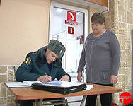
За май 2017 года должностными лицами ОНД и ПР по Туруханскому району УНД и ПР ГУ МЧС России по Красноярскому краю проведено 2 плановые проверки соблюдения обязательных требований пожарной безопасности на объектах защиты Туруханского района Красноярского края.
Кроме этого за указанный период подразделения пожарной охраны совершили 33 выезда, из них:
2 выезда – по ложному сообщению о пожаре;
17 выездов – для оказания помощи населению;
11 выездов – по сообщению о загораниях;
1 выезд – по сообщению о подгорании пищи;
2 выезда – по сообщению о пожаре.

Дознаватель ОНД и ПР по Туруханскому району
УНД и ПР Главного управления МЧС России по Красноярскому краю
ст. лейтенант внутренней службы
А.А. Говорин

Выпускается бесплатно.  Тираж 999 экз. | № 44 от 12 июня 2017 года | Выпускается отделом надзорной деятельности и профилактической работы по Туруханскому району.  Адрес: 663200, Красноярский край, Туруханский район,  г. Игарка, ул. Геологов, 4, тел. 8(39172)2-24-97

